POSLOVANJE PODUZETNIKA U DJELATNOSTI TRGOVINE NA MALO KOZMETIČKIM I TOALETNIM PROIZVODIMA U SPECIJALIZIRANIM PRODAVAONICAMA U 2015. GODINI
U djelatnosti trgovine na malo kozmetičkim i toaletnim proizvodima u specijaliziranim prodavaonicama (NKD 47.75) u 2015. godini, prema podacima iz obrađenih godišnjih financijskih izvještaja, poslovao je 81 poduzetnik kod kojih je bilo registrirano 1.555 zaposlenih, što je u odnosu na prethodnu godinu smanjenje broja zaposlenih za 0,3 %.
U 2015. godini, poduzetnici u razredu djelatnosti NKD 47.75 iskazali su pozitivan konsolidirani financijski rezultat (78,5 milijuna kuna), što je za 61,1 % više u odnosu na ostvareni rezultat u 2014. godini (48,8 milijuna kuna). Od ukupnog broja poduzetnika u djelatnosti, s dobitkom je poslovalo njih 49,4 %. Ukupni prihod poduzetnika promatrane djelatnosti ostvaren u 2015. godini iznosio je 1,9 milijardi kuna, što je povećanje za 0,3 % u odnosu na prethodnu poslovnu godinu.
Prosječna mjesečna obračunata neto plaća (NKD 47.75) iznosila je 8.037 kuna, što je za 2,1 % manje u odnosu na prethodno razdoblje te za 60,1 % više od prosječne mjesečne neto plaće zaposlenih kod poduzetnika na razini RH (5.019 kuna).
Tablica 1. Osnovni financijski podaci poslovanja poduzetnika u djelatnosti NKD 47.75 u 2015. godini
(iznosi u tisućama kuna, prosječne plaće u kunama)
Opis | NKD 47.75 Trgovina na malo kozmetičkim i toaletnim proizvodima u spec. prodavaonicama
Opis | 2014. | 2015. | Index
Broj poduzetnika |  | 81 | -
Broj dobitaša | 35 | 40 | 114,3
Broj gubitaša | 38 | 41 | 107,9
Broj zaposlenih | 1.560 | 1.555 | 99,7
Ukupni prihodi | 1.871.384 | 1.876.774 | 100,3
Ukupni rashodi | 1.803.018 | 1.776.847 | 98,5
Dobit prije oporezivanja | 78.204 | 107.240 | 137,1
Gubitak prije oporezivanja | 9.838 | 7.313 | 74,3
Porez na dobit | 19.599 | 21.381 | 109,1
Dobit razdoblja | 58.601 | 85.860 | 146,5
Gubitak razdoblja | 9.834 | 7.313 | 74,4
Konsolidirani financijski rezultat – dobit (+) ili gubitak (-) razdoblja | 48.768 | 78.547 | 161,1
Izvoz | 10.376 | 5.518 | 53,2
Uvoz | 384.949 | 377.538 | 98,1
Trgovinski saldo | -374.572 | -372.020 | 99,3
Investicije u novu dugotrajnu imovinu | 47.755 | 41.680 | 87,3
Prosječna mjesečna neto plaća po zaposlenom | 8.210 | 8.037 | 97,9

Izvor: Fina, Registar godišnjih financijskih izvještaja, obrada GFI-a za 2015. godinu
Broj izvoznika u djelatnosti NKD 47.75 povećao se za 80 % (ukupno 9), odnosno četiri izvoznika više no što ih je bilo u 2014. godini. Broj uvoznika ostao je isti kao i u 2014. godini (ukupno 17). Rezultat izvoza poduzetnika u djelatnosti trgovine na malo kozmetičkim i toaletnim proizvodima u specijaliziranim prodavaonicama u iznosu od 5,5 milijuna kuna u 2015. godini predstavlja smanjenje od 46,8 % s obzirom na prethodno razdoblje. Uvoz također bilježi smanjenje i to za 1,9 % (377,5 milijuna kuna u 2015. godini).
Društvo dm-drogerie markt d.o.o. ističe se u razredu djelatnosti NKD 47.75 prema ostvarenom ukupnom prihodu, ostvarenoj dobiti razdoblja te broju zaposlenih. Društvo je ostvarilo najviše ukupne prihode u iznosu od 1,6 milijardi kuna, što je 87,3 % udjela u ukupnim prihodima tog razreda djelatnosti (NKD 47.75). dm-drogerie markt d.o.o. zapošljavale su najveći broj radnika, njih 1166, kojima je obračunata prosječna mjesečna neto plaća u iznosu od 9.214 kuna. Društvo je iskazalo pozitivan rezultat poslovanja u 2015. godini u iznosu od 80 milijuna kuna i time zauzelo prvo mjesto po ostvarenoj neto dobiti u razredu djelatnosti NKD 47.75.
Tablica 2. dm-drogerie markt d.o.o. na prvom je mjestu među poduzetnicima u djelatnosti NKD 47.75 po ostvarenoj dobiti u 2015. godini – niže prikazani podaci objavljeni su na Transparentno.hr
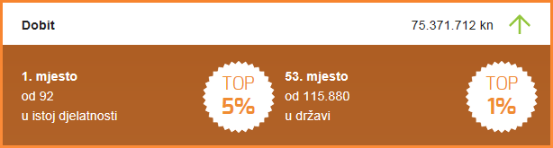 | Djelatnost: (47.75) Trgovina na malo kozmetičkim i toaletnim proizvodima u spec. prodavaonicama
 | OIB | 94124811986
 | MB | 00975451
 | Veličina | Veliki
 | Temeljni kapital | 4.833.000 kn
 | Korisnik koncesije | Ne
 | U predstečajnoj nagodbi | Ne
Izvor: Financijska agencija – Registar godišnjih financijskih izvještaja, Transparentno.hr
Udio pet poduzetnika s najvećim prihodom u 2015. godini u ukupnim prihodima 81 poduzetnika, u razredu djelatnosti NKD 47.75, bio je 96,6 %.
Tablica 3. Top 5 poduzetnika po ukupnom prihodu u 2015. godini, u djelatnosti NKD 47.75
(iznosi u tisućama kuna)
R. br. | OIB | Naziv | Mjesto | Ukupni prihod | Udio u razredu djelatnosti
1. | 94124811986 | dm-drogerie markt d.o.o. | Zagreb-Susedgrad | 1.638.883 | 87,3%
2. | 61261769660 | DOUGLAS PARFUMERIJE d.o.o. | Zagreb | 116.590 | 6,2%
3. | 54598630910 | STILLMARK ZAGREB d.o.o. | Zagreb | 37.403 | 2,0%
4. | 80010832570 | ORIFLAME KOZMETIKA CROATIA d.o.o. | Zagreb | 12.862 | 0,7%
5. | 93198249339 | SO.CAP.ORIGINAL d.o.o. | Split | 7.841 | 0,4%
Ukupno top 5 poduzetnika po UP u djelatnosti 47.75 |  |  |  | 1.813.579 | 96,6%
Ukupno svi poduzetnici (81) u djelatnosti 47.75 |  |  |  | 1.876.774 | 100,0%
Izvor: Fina, Registar godišnjih financijskih izvještaja, obrada GFI-a za 2015. godinu
U niže navedenom grafikonu uspoređeni su poduzetnici iz djelatnosti trgovine na malo kozmetičkim i toaletnim proizvodima u specijaliziranim prodavaonicama (NKD 47.75) s najvećim ostvarenim prihodima u 2015. godini prema pokazatelju produktivnosti.
Grafikon 1. Usporedba 5 poduzetnika s najvećim ostvarenim prihodima u 2015. godini prema pokazatelju produktivnosti u djelatnosti NKD 47.75
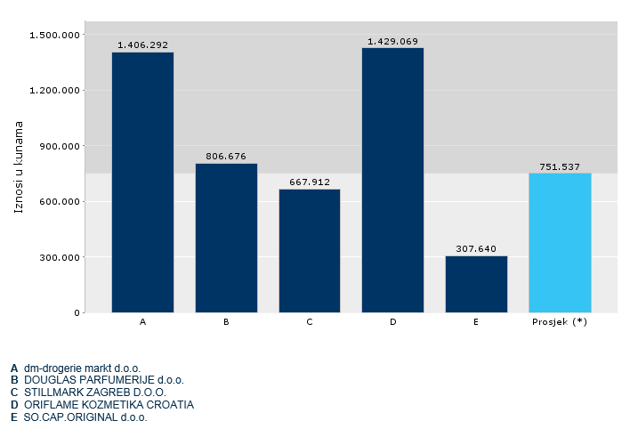 | A) DM-DROGERIE MARKT d.o.o.  Temeljni kapital 4.833.000 kn
B) DOUGLAS PARFUMERIJE d.o.o.
Temeljni kapital 7.534.869 kn
C) STILLMARK ZAGREB d.o.o.
Temeljni kapital 3.120.000 kn
D) ORIFLAME KOZMETIKA CROATIA d.o.o.
Temeljni kapital 20.000 kn
E) SO.CAP.ORIGINAL d.o.o.
Temeljni kapital 20.000 kn
 | Prosjek/produktivnost poduzetnika na razini RH
Izvor: Fina,servis info.BIZ

Prema ostvarenom ukupnom prihodu u djelatnosti trgovine na malo kozmetičkim i toaletnim proizvodima u specijaliziranim prodavaonicama u 2014. godini na drugom je mjestu, sa 272,8 milijuna kuna, bilo društvo KOZMO d.o.o., dok je u 2015. godini društvo pripojeno društvu KONZUM d.d. Tvrtka MÜLLER TRGOVINA ZAGREB d.o.o. preuzela je 31. siječnja o. g. trgovačko poslovanje drogerijskom robom Kozma, koji je od 15. listopada 2015. godine djelovao unutar tvrtke KONZUM d.d.
Tablica 4. Usporedba 3 vodeće tvrtke čija je pretežita ili jedna od djelatnosti trgovina kozmetičkim i toaletnim proizvodima u 2015. godini prema ukupnom prihodu i prema dobiti (iznosi u tisućama kuna)
R.  br. | OIB | Naziv | Mjesto | Ukupni prihod | Dobit razdoblja
1. | 94124811986 | dm-drogerie markt d.o.o. | Zagreb-Susedgrad | 1.638.883 | 79.972
2. | 84698789700 | MÜLLER TRGOVINA ZAGREB d.o.o. | Zagreb | 990.774 | 43.576
3. | 66498917936 | BIPA d.o.o. | Zagreb | 316.286 | -28.395
Ukupno |  |  |  | 2.945.943 | 95.153

Izvor: Fina, Registar godišnjih financijskih izvještaja, obrada GFI-a za 2015. godinu

Rezultati društva MÜLLER TRGOVINA ZAGREB d.o.o. nisu ubrojeni u rezultate skupine poduzetnika u djelatnosti trgovine na malo kozmetičkim i toaletnim proizvodima u specijaliziranim prodavaonicama jer je pretežita djelatnost toga NKD 47.19 - Ostala trgovina na malo u nespecijaliziranim prodavaonicama. U istom razredu djelatnosti još je jedan od velikih konkurenata društvima u trgovini na malo kozmetičkim i toaletnim proizvodima u specijaliziranim prodavaonicama razreda, a to je BIPA d.o.o. koja je u 2015. godini ostvarila ukupne prihode u iznosu od 316,3 milijuna kuna, neto gubitak od 28,4 milijuna kuna sa 319 radnika.

Grafikon 2. i 3. Ukupni prihod i neto dobit/gubitak 3 vodeća poduzetnika čija je pretežita ili jedna od djelatnosti trgovina kozmetičkim i toaletnim proizvodima, 2011.-2015. g. (iznosi u tisućama kuna)

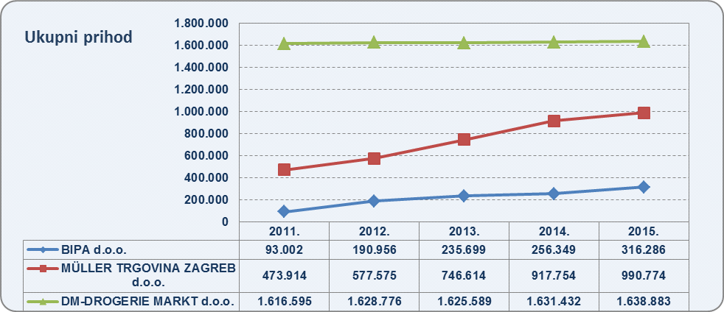 | 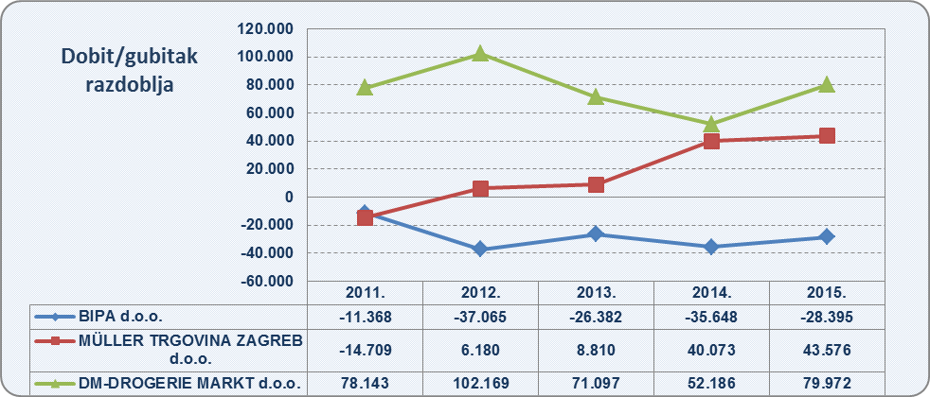

Izvor: Fina, Registar godišnjih financijskih izvještaja, obrada GFI-a za 2015. godinu

U grafikonu 2. i 3. prikazan je ukupni prihod te dobit/gubitak u razdoblju od 2011. do 2015. godine, triju poduzetnika čija je pretežita ili jedna od djelatnosti trgovina kozmetičkim i toaletnim proizvodima. Iz prezentiranih je podataka vidno da je dm-drogerie markt d.o.o. lider u trgovini kozmetičkim i toaletnim proizvodima.

Više o rezultatima poslovanja poduzetnika po područjima djelatnosti i po drugim kriterijima, prezentirano je u standardnim analizama rezultata poslovanja poduzetnika RH, po županijama i po gradovima i općinama u 2015. godini.
Pojedinačni podaci o rezultatima poslovanja poduzetnika dostupni su besplatno na RGFI – javna objava i na Transparentno.hr, a agregirani i pojedinačni podaci dostupni su uz naknadu na servisu info.BIZ
Informacija o tome je li poslovni subjekt u blokadi ili ne, dostupna je korištenjem usluge FINA InfoBlokade slanjem SMS poruke na broj 818058, te korištenjem WEB aplikacije JRR tj. uvidom u podatke o računima i statusu blokade poslovnih subjekata, koji se ažuriraju u Jedinstvenom registru računa kojega u skladu sa zakonskim propisima, od 2002. godine, vodi Financijska agencija.

Informacije o osnovnim financijskim rezultatima poslovanja društava te kolike su prosječne mjesečne neto dostupne su na Transparentno.hr, jednostavno i bez novca, korištenjem VINGD bodova.
Trgovački sud u Zagrebu brisao je KOZMO d.o.o. dana 11.11.2015 rješenjem Tt-15/31137-1 jer je društvo pripojeno društvu KONZUM, trgovina na veliko i malo d.d., Zagreb.

